UNIVERSITATEA „ALEXANDRU IOAN CUZA” DIN IAȘI
FACULTATEA DE ECONOMIE ȘI ADMINISTRAREA AFACERILOR
SPECIALIZAREA: STATISTICĂ ȘI PREVIZIUNE ECONOMICĂ
DISCIPLINA: STATISTICĂ MULTIVARIATĂ

Analiza efectelor dezvoltării economice asupra emisiilor de dioxid de carbon în țările OECD

Coordonator științific:
Prof. Univ. Dr. Carmen Pintilescu

Student:
Petrea David Sebastian
Grupa nr. 2

IAȘI 2019
Cuprins

1.Introducere 3
2.Prezentarea fenomenului economic 3
3.Studiul empiric 3
3.1. Prezentarea variabilelor statistice 3
3.2. Rezultatele analizei componentelor principale 3
3.3. Rezultatele analizei factoriale a corespondentelor 3

1.Introducere

În acest moment, există două provocări majore cu care umanitatea are de a face: dezvoltarea economică și prezervarea mediului. Acestă problemă contemporană afectează atât țările dezvoltate, cât și cele în curs de dezvoltare de cand deteriorarea calității mediului ridică semne de alarmă referitoare la încălzirea globală și schimbările climatice provocate în principal de emisiile de gaze cu efect de seră. Spre deosebire de alte resurse, cele prezente în cadrul mediului implică decizii luate acum, cu un efect semnificativ asupra generațiilor viitoare. Degradarea mediului, atât în cantitate cât și în calitate, este o marcă a industrializării, care reprezintă un factor extrem de important pentru dezvoltarea economică. Această degradare este de mai multe tipuri. Când habitatele naturale sunt distruse sau resursele naturale sunt epuizate, mediul este degradat. Efectul ecologic al degradării este creat prin consolidarea unei populații de oameni în continuă creștere, în cadrul căreia accentul cade pe dezvoltarea monetară și aplicarea tehnologiilor poluante. Totuși, putem acționa împotriva acestui fenomen, având grijă de lumea în care trăim cu ajutorul educației de mediu, care ar contribui la familiarizarea cu lucrurile care ne inconjoară și astfel poate fi realizată prezervarea mediului pentru generațiile viitoare.
Nivelul de creștere și dezvoltare economică din orice țară depinde de o serie de factori. Pentru a incuraja o rată mare de creștere, mecanismele diferitelor economii au implicat o dezvoltare bazată pe caracteristicile individuale ale fiecărei țări și resursele naturale potențiale disponibile. Această creștere poate avea efecte negative asupra mediului din mai multe puncte de vedere, cum ar fi condiția mediului (poluarea), supraexploatarea resurselor naturale, degradarea și pierderea habitatelor, și, nu în ultimul rând, schimbările climatice. Acestea sunt principalele aspecte cu care multe țări se confruntă. Declinul calității mediului este considerată o problemă serioasă pentru condițiile de viață ale populației, atât pe termen scurt cât și lung.
Această analiză detaliază situația țarilor OECD, și are ca scop investigarea legăturilor dintre dezvoltarea economică și presiunea exercitată asupra naturii, din perspectiva sustenabilității mediului. Considerând problemele legate de condiția mediului, putem observa diversitatea aspectelor la care putem face referire: poluarea apei, emisiile de dioxid de carbon (CO₂) sau alte gaze cu efect de seră, eroziunea solului, deșeuri solide, despăduriri, etc. În cazul acestui studiu am considerat emisiile de dioxid de carbon ca indicator al degradării mediului deoarece acesta a fost identificat ca un factor poluant major și ocupă aproximativ 75% din totalitatea gazelor cu efect de seră. În principiu, creșterea emisiilor de dioxid de carbon este datorată arderii cărbunilor, uleiurilor și a gazelor naturale pentru producerea energiei. Mai mult de atât, aceste emisii pătrund în atmosferă și din cauza arderii lemnului și a deșeurilor materiale, anumite procese industriale cum ar fi producția de ciment, alcool, etc. Este de așteptat ca numărul de activități economice, odată cu creșterea lui, să influențeze și proporția daunelor asupra mediului.
Ca obiective concrete, formulate în contextul metodelor de analiză aplicate (Analiza componentelor principale și Analiza factorială a corespondețelor), am formulat următoarele: evidențierea corelațiilor dintre variabile, evidențierea asemănărilor, respectiv deosebirilor dintre țări, evidențierea legăturilor dintre categoriile a două variabile calitative care descriu ponderea combustibililor fosili în producția de energie electrica și cantitatea emisiilor de dioxid de carbon pe cap de locuitor pe cinci niveluri, și explicarea asemănărilor, respectiv deosebirilor dintre țări din punctul de vedere al variabilelor considerate.

2.Prezentarea fenomenului

Nivelul de dioxid de carbon din atmosferă a început să crească odată cu Revoluția Industrială. La început, concentrația de dioxid de carbon era aproximativ 280 ppm, iar acest nivel a rămas constant timp de 700 de ani. Începând cu anii 1860, concentrația de dioxid de carbon a crescut exponențial. Rata de creștere anuala a dioxidului de carbon din atmosferă este de aproximativ 0.5% pe an. Există o percepție generală conform căreia, pe măsură ce economia se dezvoltă, activitățile industriale se accentueaza, astfel generând o cantitate mai mare de CO₂ în atmosferă. Efectele emisiilor asupra mediului sunt enorme, afectând atât ecosistemul, cât și oamenii care fac parte din el. Izbucnirea diferitelor pericole de mediu ca urmare a modificărilor temperaturii mediului sau a dezechilibrului atmosferic din ultimii ani este alarmantă. Aceste pericole includ, printre altele, vulnerabilitatea sectorului economic față de secete, inundații, reducerea populațiilor anumitor plante sau animale, răspândirea bolilor precum malaria, reducerea producției alimentare și a productivității agricole, creșterea mortalității, etc. Pe baza implicațiilor emisiilor de carbon asupra resurelor de apă potabilă, ecosistemelor naturale, biodiversității și sănătății umane, este, prin urmare, important sa cuantificăm impactul creșterii economice asupra emisiilor de CO₂.

Am considerat ca factori de influență principali în această analiză a emisiilor de dioxid de carbon următorii:
- Dezvoltarea economică, reprezentată de PIB-ul pe cap de locuitor. Pe de-o parte, un nivel ridicat al PIB-ului ar putea influența creșterea emisiilor de CO₂ dacă declanșează o creștere simultană a nevoii de energie sau promovează industrii ale căror activități generează poluare.
- Populația, un număr ridicat de persoane ar putea duce la creșterea nevoilor de energie, deci, indirect la emisii provocate de combustibili fosili. În același timp, ar putea crește cantitatea emisiilor prin prisma despăduririlor.
- Energie electrică consumată, exprimată în MWh pe cap de persoană, ar putea avea un efect negativ asupra emisiilor de CO₂ daca țara respectivă utilizează surse de energie prietenoase cu mediul. Altfel, are o influență pozitivă asupra emisiilor.
- Dezvoltarea financiară, cuantificată cu ajutorul creditului intern pentru sectorul privat, pe de-o parte, poate ajuta firmele sa adopte tehnologii mai prietenoase cu mediul în sectorul energiei. Deasemenea, poate atrage investiții străine care ar putea îmbunătății activitățile de cercetare și dezvoltare care contribuie la activitățile economice. Dar, în același timp, sectorul financiar ar putea influența creșterea activităților de fabricație, care duc în mod direct la creșterea poluării industriale și astfel, degradarea mediului.

3.Studiul empiric

3.1. Prezentarea variabilelor statistice

Acest studiu se concentrează asupra țărilor membre OECD, iar datele analizate sunt aferente anului 2016. Variabilele statistice sunt următoarele:

- CO₂_capita este o variabilă numerică, reprezintă cantitatea emisiilor de dioxid de carbon pe cap de locuitor și are ca unitate de măsură tone metrice.
- GDP_capita este o variabilă numerică care măsoară PIB-ul pe cap de locuitor, în dolari americani.
- Population este o variabilă numerică ce reprezintă populația totală estimată la mijlocul anului.
- EConsumption_capita este o variabilă numerică ce reprezintă consumul de energie electrică pe cap de locuitor, măsurată în MWh.
- DomCredit_private_of_GDP este o variabilă numerică utilizată ca reprezentant al dezvoltării financiare, măsoară ponderea creditului intern al sectorului privat din PIB.
- FossilFuel_categ este o variabilă calitativă împărțită pe 5 niveluri, care a fost obținută pornind de la ponderea combustibililor fosili în producția de energie.
- CO₂Emissions_categ este o variabilă calitativă împărțită pe 5 niveluri, construită pe baza emisiilor de dioxid de carbon pe cap de locuitor.

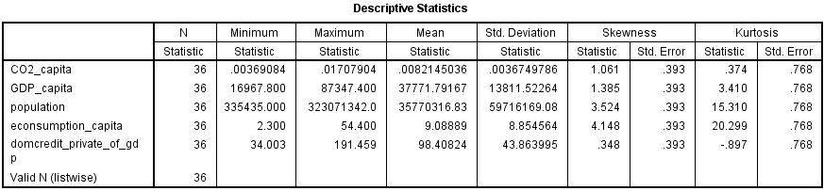
Tabel 1.1 – Analiza descriptivă a variabilelor statistice

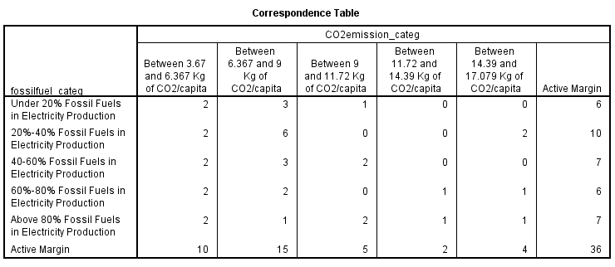
Tabel 1.2 –Tabelul de corespondențe pentru cele 2 variabile calitative

3.2. Rezultatele analizei componentelor principale

Pentru interpretarea rezultatelor ACP, am urmat o serie de pași specifici acestei metode:

- Testarea ipotezelor de independență
H₀ : variabilele sunt independente
H₁ : variabilele sunt asociate/dependente
Pentru testarea ipotezelor de independeță am utilizat testul KMO. După rezultatele din tabelul 1.4, putem observa că probabilitatea asociată ipotezei nule este egală cu 0 (Sig.), deci se respinge ipoteza conform căreia variabilele sunt independente. Astfel este confirmat faptul că variabilele sunt asociate și are sens sa continuăm analiza componentelor principale.
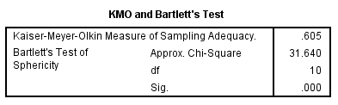
Tabel 1.3 –Rezultatele testului de independență KMO and Bartlett

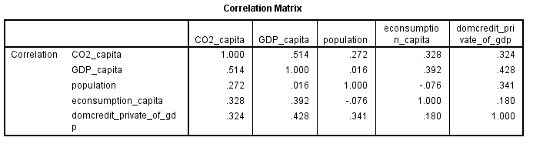
Tabel 1.4 –Matricea de corelație

Matricea de corelație obținută în tabelul 1.3 ne confirmă rezultatele testului, prin prisma coeficienților de corelație care indică o legătură moderată, pozitivă, între emisiile de dioxid de carbon și celelalte variabile. O situație diferită avem în cazul variabilei population, pusă în relație cu PIB-ul pe cap de locuitor si consumul de energie, cu care prezintă o legătura inversă foarte slabă. Primul aspect este ușor de motivat, fiind evidentă lipsa legăturii dintre populație și PIB-ul pe cap de locuitor. În cazul consumului, putem extrage o informație utilă în acest context, respectiv faptul că un număr ridicat al populației nu corespunde neapărat unui consum mai mare de energie pe cap de locuitor. Ajungem astfel la concluzia că populația influențează cantitatea emisiilor de dioxid de carbon la nivel de individ în sens pozitiv nu prin creșterea nevoilor individuale, ci prin creșterea nevoilor generale, la care industria și tehnologiile nu se adaptează întotdeauna în cel mai potrivit mod.
- Alegerea numărului de axe care se interpretează
Pentru a motiva decizia luată în cadrul acestei etape, am utilizat criteriul lui Kaiser (1960), deci am selectat din totalitatea axelor factoriale doar primele două, deoarece valorile proprii aferente acestora sunt mai mari sau egale cu 1.
Din rezultatele obținute în tabelul 1.5, observăm că valoarea calculată pentru primul ax factorial este 2,172, deci acesta explică 43,446% din varianța totală. În cazul celui de-al doilea ax factorial, am obținut o valoarea proprie egală cu 1.191, aferentă unui procent de 23.813% al varianței totale explicate. Cumulat, cele două axe factoriale explică 67.259% din varianța totală.
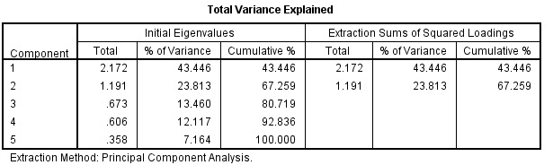
Tabel 1.5 –Varianța explicată de axele factoriale
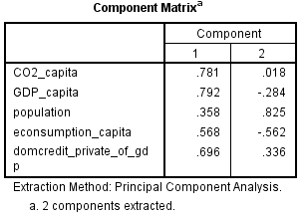
Tabel 1.6 – Coordonatele variabilelor pe axele factoriale

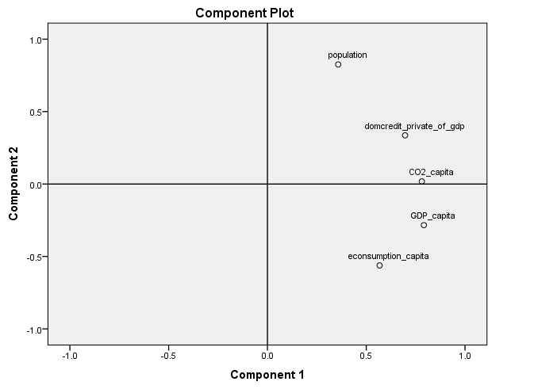
Figura 1.1 – Reprezentarea variabilelor pe axele factoriale

După cum putem observa în figura 1.1, primul ax factorial scoate în evidență variabilele ce descriu emisiile de CO₂, PIB-ul pe cap de locuitor, consumul de energie pe cap de locuitor și ponderea creditului intern aferent sectorului privat din PIB, în timp ce al doilea ax factorial explică diferențele la nivelul populației.
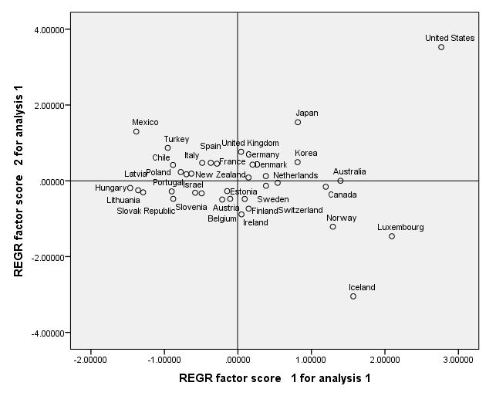
Figura 1.2 – Reprezentarea unităților statistice pe axele factoriale

c) Interpretarea poziției unităților statistice
Analizând figura 1.2, putem afirma că primul ax factorial, care explică 43.446% din varianța totală, evidențiază două grupe de țări: prima grupă, reprezentată de Statele Unite, Luxemburg, Islanda, Australia, Norvegia și Canada, se caracterizează prin valori ridicate ale emisiilor de CO₂, PIB-ului pe cap de locuitor, consumului individual de energie electrică și ponderii creditului intern aferent sectorului privat din PIB, spre deosebire de țările din a doua grupă, respectiv Ungaria, Lituania, Republica Slovacă și Mexic.
Din perspectiva celui de-al doilea ax factorial, putem evidenția două grupe care se deosebesc prin prisma nivelului populației. În primul rând, țările precum Statele Unite, Japonia si Mexic se caracterizează printr-un nivel mare al populației, spre deosebire de Islanda, Luxemburg și Norvegia.
Primul ax factorial separă, în primul rând, țările dezvoltate din punct de vedere economic de cele mai slab dezvoltate, atât din perspectiva PIB-ului pe cap de locuitor, cât și a gradului de dezvoltare financiară. În același sens, sunt evidențiate și țările în funcție de impactul pe care îl au asupra calității mediului.

3.3. Rezultatele analizei factoriale a corespondentelor

Tabel 1.7 –Tabelul de corespondențe pentru cele 2 variabile calitative

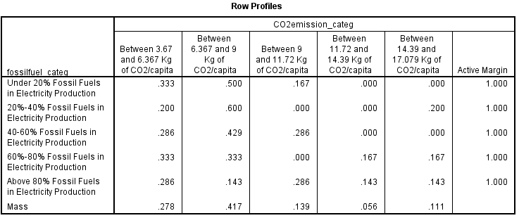
Tabel 1.8 –Tabelul profilelor linie
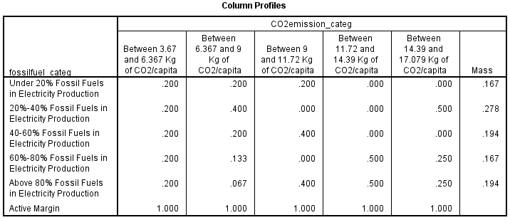
Tabel 1.9 –Tabelul profilelor coloană
În continuare sunt prezentate etapele interpretării rezultatelor obținute în urma analizei factoriale a corespondențelor.
- Testarea ipotezei de independență (Chi Square)
H₀ : variabilele sunt independente
H₁ : variabilele sunt asociate/dependente

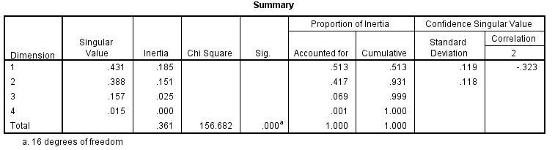
Tabel 1.10 –Sinteza rezultatelor obținute în cadrul AFC
În tabelul de rezultate 1.6, observăm ca probabilitatea asociata ipotezei nule (Sig.) este egală cu 0, deci respingem ipoteza de independență. Cu alte cuvinte, variabilele sunt asociate, deci continuarea analizei factoriale a corespondețelor este relevantă.
- Alegerea numărului de axe factoriale
În același tabel regăsim și valorile proprii aferente componentelor. Pentru primul ax factorial am obținut valoarea 0.185, care reprezintă 51.3% din varianța totală, iar pentru al doilea ax valoarea proprie este egală cu 0.151, respectiv 41.7% din varianța totală. În concluzie, vom alege pentru interpretare doar primele două axe factoriale, care explică în total 93.1% din varianța totală.

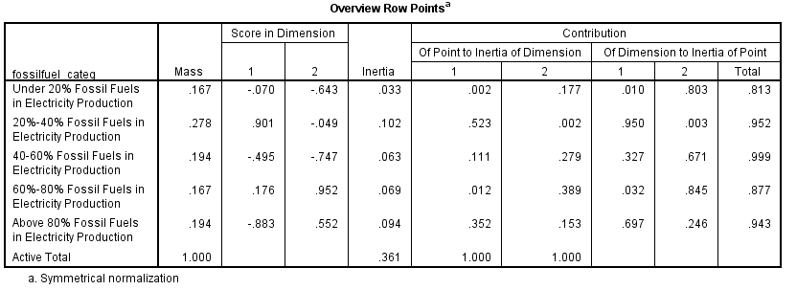
Tabel 1.11 –Rezultatele punctelor linie
Observăm că punctele aferente nivelurilor 2 (20-40% combustibili fosili utilizati în producția de energie) și 5 (peste 80% combustibili fosili utilizați în producția de energie) explică 52.3%, respectiv 35.2% din varianța primului ax factorial. Astfel, este evidențiată o opoziție între nivelurile emisiilor de CO₂ a țărilor care utilizează în proporție de 20-40% combustibili fosili în producția de energie și cele care utilizează o pondere mai ridicată, de peste 80% combustibili fosili.
În cazul celui de-al doilea ax factorial, observăm o opoziție între nivelurile emisiilor de CO₂ a țărilor care utilizează în proporție de 40-60% și cele care utilizează între 60-80% combustibili fosili în producția de energie. Aceste două puncte explică 27.9%, respectiv 38.9% din varianța celui de-al doilea ax factorial.
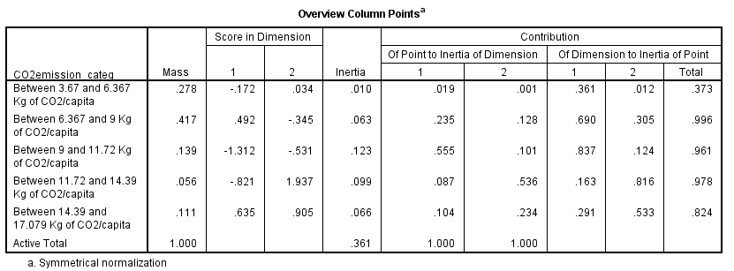
Tabel 1.12 –Rezultatele punctelor coloană

Din tabelul cu rezultatele punctelor coloană observăm că punctele ce descriu nivelurile 2 (între 6.367 kg și 9kg) și 3 (între 9 kg și 11.72 kg) explică 23.5%, respectiv 55.5% din varianța primului ax factorial. Analizând semnele coordonatelor de pe axele factoriale ale acestor puncte, putem evidenția o opoziție între nivelul ponderilor combustibililor fosili în producția de energie în cazul țărilor în care emisiile de dioxid de carbon per individ se situează între 6.367-9 kg și cele în care emisiile sunt cuprinse în intervalul 9-11.72 kg.

Pentru al doilea ax factorial, ies în evidență punctele 4 (între 11.72 și 14.39 kg CO₂) și 5 (între 14.40 și 17.079 kg) care explică 53.6%, respectiv 23.4% din varianța acestuia. Și aici este sesizabilă o opoziție între nivelul ponderilor combustibililor fosili în producția de energie în cazul țărilor în care emisiile de dioxid de carbon per individ se situează între 11.72 și 14.39 kg, și cele în care emisiile sunt cuprinse în intervalul 14.40-17.079 kg.

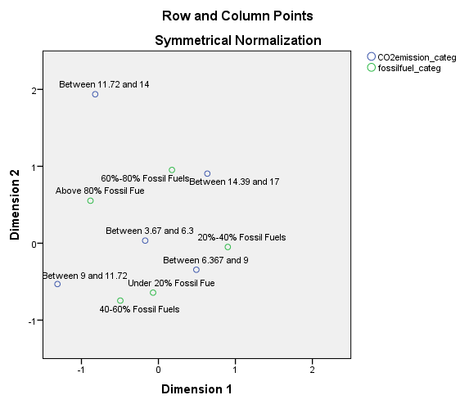

Concluzii

Bibliografie

- Lamia Jamel & Samir Maktouf | Lanouar Charfeddine (Reviewing Editor) (2017) The nexus between economic growth, financial development, trade openness, and CO2 emissions in European countries, Cogent Economics & Finance
- Soheila Khoshnevis Yazdi & Anahita Golestani Dariani (2019) CO₂ emissions, urbanisation and economic growth: evidence from Asian countries, Economic Research-Ekonomska Istraživanja
- Goodness C. Aye & Prosper Ebruvwiyo Edoja | Lanouar Charfeddine (Reviewing Editor) (2017) Effect of economic growth on CO₂ emission in developing countries: Evidence from a dynamic panel threshold model, Cogent Economics & Finance
- Obaidullah Mohiuddin, Samuel Asumadu-Sarkodie & Madina Obaidullah | Shashi Dubey (Reviewing Editor) (2016) The relationship between carbon dioxide emissions, energy consumption, and GDP: A recent evidence from Pakistan, Cogent Engineering
- http://energyatlas.iea.org/#!/tellmap/1378539487/4
- http://www.oecd.org

